Βάσεις Δεδομένων Ι – Εξέταση θεωρίας (Φεβρουάριος 2016)

Χ. Σκουρλάς, Τμήμα Μηχανικών Πληροφορικής ΤΕ

**Ενδεικτικές λύσεις**

**Θέμα 1**

Εργάζεστε για τον όμιλο νοσοκομείων Hospitals και σας αναθέτουν να σχεδιάσετε τη βάση δεδομένων Hospital_db. Η βάση πρέπει να καταχωρίζει στοιχεία για τα παρακάτω:

* Νοσοκομεία (Hospital): κωδικός (hosp_code), όνομα (hosp_name),

Διεύθυνση (hosp_address)

* Κλινικές (Ward): κωδικός κλινικής (Ward_code), όνομα (ward_name)

πχ., 100 - ΚΑΡΔΙΟΛΟΓΙΚΗ, 200 - ΓΑΣΤΡΕΝΤΕΡΟΛΟΓΙΚΗ

* Ασθενείς (Patient): κωδικός ασθενούς (P_code), όνομα (P_name), διεύθυνση (P_address), ημερομηνία γεννήσεως (P_birthdate), φύλο (P_sex)
* Ιατροί (Doctor): Κωδικός ιατρού (doctor_no), όνομα (d_name), ειδικότητα (speciality)

Κάθε ασθενής παρακολουθείται από έναν ή περισσότερους θεράποντες ιατρούς και ένας ιατρός μπορεί να παρακολουθεί έναν ή περισσότερους ασθενείς.

Μία κλινική πχ., ΚΑΡΔΙΟΛΟΓΙΚΗ μπορεί να υπάρχει σε πολλά νοσοκομεία και σε ένα νοσοκομείο να υπάρχουν πολλές κλινικές πχ., ΚΑΡΔΙΟΛΟΓΙΚΗ, ΓΑΣΤΡΕΝΤΕΡΟΛΟΓΙΚΗ.

Κάθε ιατρός ανήκει σε ένα μονο νοσοκομείο και σε ένα νοσοκομείο εργάζονται πολλοί ιατροί.

Για κάθε κλινική του νοσοκομείου καταχωρίζουμε τον αριθμό κρεβατιών (ward_beds).

Για κάθε εισαγωγή ασθενούς πρέπει να καταχωρίζουμε τουλάχιστον τα εξής στοιχεία:

Ασθενή, κλινική εισαγωγής, ημερομηνία εισαγωγής, θεράπων ιατρός που υπογράφει την εισαγωγή του ασθενούς στην κλινική. Υποτίθεται ότι ο ασθενής μπορεί να κάνει μία μόνο εισαγωγή την ημέρα.

**Σχεδιάστε το μοντέλο της βάσης δεδομένων και γράψτε την Τρίτη κανονική μορφή.**

**Ακολουθεί ένα προτεινόμενο μοντέλο.**

Προσοχή! Θεώρησα και κάποιες άλλες λύσεις ως ορθές έστω και αν δεν χρησιμοποίησαν ασθενείς οντότητες.

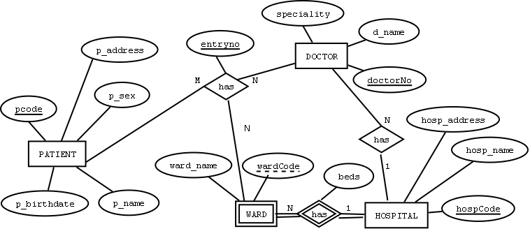

Στην περίπτωση αυτή η εξαρτώμενη οντότητα WARD έχει δικό της κύριο κλειδί, οπότε να πως μεταγράφουμε τμήμα του μοντέλου σε πίνακες:

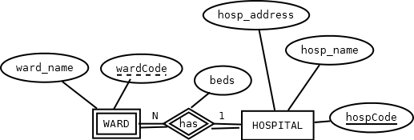

HOSPITAL PK=HOSPCODE

|  |  |  |
| --- | --- | --- |
| HOSPCODE | HOSP_NAME | HOSP_ADDRESS |

WARD PK=WARDCODE

|  |  |
| --- | --- |
| WARDCODE | WARD_NAME |

HOSP_WARD PK=(HOSPCODE, WARDCODE)

|  |  |  |
| --- | --- | --- |
| HOSPCODE | WARDCODE | WARD_BEDS |

**Ακολουθούν οι πίνακες της τρίτης κανονικής μορφής:**

HOSPITAL PK=HOSPCODE

|  |  |  |
| --- | --- | --- |
| HOSPCODE | HOSP_NAME | HOSP_ADDRESS |
| 1000 | ΜΕΤΑΞΑ | ΜΠΟΤΑΣΗ |

WARD PK=WARDCODE

|  |  |
| --- | --- |
| WARDCODE | WARD_NAME |
| 100 | ΚΑΡΔΙΟΛΟΓΙΚΗ |

HOSP_WARD PK=(HOSPCODE, WARDCODE)

|  |  |  |
| --- | --- | --- |
| HOSPCODE | WARDCODE | WARD_BEDS |
| 1000 | 100 | 10 |

PATIENT (PCODE)

|  |  |  |  |  |
| --- | --- | --- | --- | --- |
| P_NAME | P_ADDRESS | P_BIRTHDATE | P_SEX | PCODE |
| ΜΑΥΡΟΣ | ΘΗΣΕΩΣ | 01/01/65 | Α | 100973253 |

DOCTOR PK=(DOCTORNO)

|  |  |  |  |
| --- | --- | --- | --- |
| HOSPCODE | DOCTORNO | D_NAME | SPECIALITY |
| 1000 | 1234 | ΜΑΥΡΙΔΗΣ | ΚΑΡΔΙΟΛΟΓΟΣ |
| 1000 | 3456 | ΜΑΥΡΑΚΗΣ | ΓΑΣΤΡΕΝΤΕΡΟΛΟΓΟΣ |

ATT_DOCTOR PK=(DOCTORNO, PCODE)

|  |  |
| --- | --- |
| DOCTORNO | PCODE |
| 1234 | 100973253 |
| 3456 | 100973253 |

ENTRY PK=ENTRYNO

|  |  |  |  |  |  |
| --- | --- | --- | --- | --- | --- |
| HOSPCODE | WAR­DCODE | PCODE | DOCTORNO | ENTRY_DATE | ENTRYNO |
| 1000 | 100 | 100973253 | 1234 | 31/1/2016 |  |

**Θέμα 2**

Έστω η βάση δεδομένων cities που καταχωρίζει στοιχεία Χωρών, Πόλεων και Γλωσσών. Σε κάθε χώρα έχουμε πολλές πόλεις και σε κάθε χώρα μιλιούνται πολλές γλώσσες. Δεν μας ενδιαφέρει αν μία γλώσσα μιλιέται σε πολλές χώρες. Επομένως, στη βάση δεδομένων έχουμε τους πίνακες country (πίνακας χωρών), city (πίνακας πόλεων) και countrylanguage (πίνακας γλωσσών). Οι στήλες των πινάκων είναι οι εξής:

Πίνακας Country

|  |  |  |  |
| --- | --- | --- | --- |
| Code | Name | Continent | Capital |
| Κωδικός χώρας | Χώρα | Ήπειρος | Πρωτεύουσα |

Πίνακας City

|  |  |  |  |  |
| --- | --- | --- | --- | --- |
| ID | Name | CountryCode | District | Population |
| Κωδικός πόλης | Πόλη | Κωδικός χώρας | Περιοχή | πληθυσμός |

Πίνακας CountryLanguage

|  |  |  |
| --- | --- | --- |
| CountryCode | Language | Percentage |
| Κωδικός χώρας | Γλώσσα | Ποσοστό πληθυσμού που μιλά τη γλώσσα |

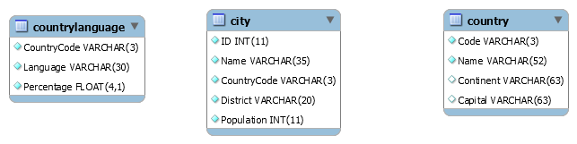

Στη συνέχεια θα κατασκευάσουμε μοντέλο ώστε να φαίνονται οι συνδέσεις. Πριν από αυτό όμως ας δούμε ένα δείγμα δεδομένων της βάσης μας.

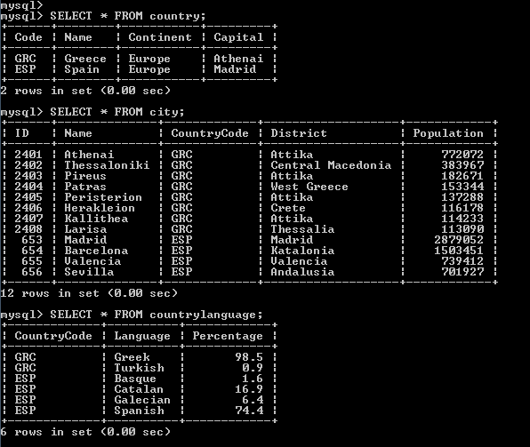

Να το μοντέλο με συμβολισμό UML.

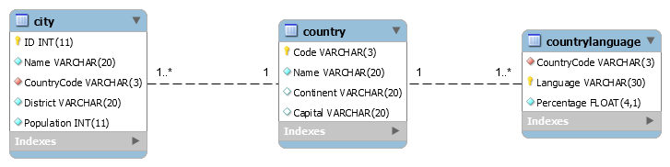

**Ζητούμενα**

1. Δημιουργήστε τη βάση δεδομένων και τους πίνακες εκτελώντας δηλώσεις CREATE. Οι πίνακες θα πρέπει να δημιουργηθούν με Primary Keys και Foreign Keys.

DROP DATABASE cities;

CREATE DATABASE cities;

USE cities;

CREATE TABLE Country (

Code varchar(3) NOT NULL,

Name varchar(20) NOT NULL,

Continent varchar(20),

Capital varchar(20),

PRIMARY KEY(Code)

) ;

CREATE TABLE City (

ID int(11) NOT NULL,

Name varchar(20) NOT NULL ,

CountryCode varchar(3) NOT NULL,

District varchar(20) NOT NULL,

Population int(11) NOT NULL,

PRIMARY KEY(ID),

FOREIGN KEY(CountryCode) REFERENCES Country(Code)

) ;

CREATE TABLE CountryLanguage (

CountryCode varchar(3) NOT NULL,

Language varchar(30) NOT NULL,

Percentage float(4,1) NOT NULL,

PRIMARY KEY(Language),

FOREIGN KEY(CountryCode) REFERENCES Country(Code)

) ;

1. Να εισάγετε με δηλώσεις insert τις γραμμές των πινάκων που αναφέρονται στην Ισπανία.

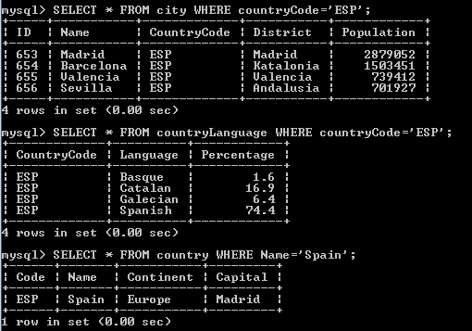

INSERT INTO country VALUES ('GRC','Greece', 'Europe', 'Athenai');

INSERT INTO country VALUES ('ESP','Spain', 'Europe', 'Madrid');

INSERT INTO `CountryLanguage` VALUES ('GRC','Greek', 98.5);

INSERT INTO `CountryLanguage` VALUES ('GRC', 'Turkish', 0.9);

INSERT INTO `CountryLanguage` VALUES ('ESP','Basque', 1.6);

INSERT INTO `CountryLanguage` VALUES ('ESP','Catalan', 16.9);

INSERT INTO `CountryLanguage` VALUES ('ESP','Galecian', 6.4);

INSERT INTO `CountryLanguage` VALUES ('ESP','Spanish', 74.4);

INSERT INTO `City` VALUES (2401,'Athenai','GRC','Attika',772072);

INSERT INTO `City` VALUES (2402,'Thessaloniki','GRC','Central Macedonia',383967);

INSERT INTO `City` VALUES (2403,'Pireus','GRC','Attika',182671);

INSERT INTO `City` VALUES (2404,'Patras','GRC','West Greece',153344);

INSERT INTO `City` VALUES (2405,'Peristerion','GRC','Attika',137288);

INSERT INTO `City` VALUES (2406,'Herakleion','GRC','Crete',116178);

INSERT INTO `City` VALUES (2407,'Kallithea','GRC','Attika',114233);

INSERT INTO `City` VALUES (2408,'Larisa','GRC','Thessalia',113090);

INSERT INTO `City` VALUES (653,'Madrid','ESP','Madrid',2879052);

INSERT INTO `City` VALUES (654,'Barcelona','ESP','Katalonia',1503451);

INSERT INTO `City` VALUES (655,'Valencia','ESP','Valencia',739412);

INSERT INTO `City` VALUES (656,'Sevilla','ESP','Andalusia',701927);

SELECT * FROM city;

SELECT * FROM countryLanguage;

SELECT * FROM country;

1. Εμφανίστε τις πόλεις της Ισπανίας που έχουν πληθυσμό από 710.000 μέχρι και 1.503.451 (με δύο τρόπους). Ταξινομήστε τα αποτελέσματα ανά πληθυσμό.

SELECT * FROM city

WHERE countryCode='ESP'

AND population >= 710000 AND population <= 1503451

ORDER BY population;

SELECT * FROM city

WHERE countryCode='ESP'

AND population BETWEEN 710000 AND 1503451

ORDER BY population;

1. Γράψτε μια δήλωση SQL που δείχνει τις πόλεις της Ισπανίας που έχουν πληθυσμό πάνω από 700.000 και τις πόλεις της Ελλάδας που έχουν πληθυσμό κάτω από 700.000. Ταξινομήστε τα αποτελέσματα ανά κωδικό χώρας. Οι πόλεις κάθε χώρας θα εμφανίζονται αλφαβητικά.

SELECT * FROM city

WHERE (countryCode='ESP' AND population > 700000)

OR (countryCode='GRC' AND population < 700000)

ORDER BY countrycode, name;

1. Γράψτε μια δήλωση SQL που δείχνει για κάθε χώρα τον κωδικό χώρας και το όνομα χώρας. Επιπλέον θα δείχνει και όλες τις πόλεις της χώρας με πληθυσμό άνω των 200.000. Για τις πόλεις θα δείχνετε τον κωδικό πόλης, την πόλη και τον πληθυσμό της πόλης.

SELECT code, country.name, ID, city.name, population

FROM country, city

WHERE country.Code=city.countrycode

AND population > 200000;

1. Γράψτε μια δήλωση SQL που διαβάζει στοιχεία και από τους τρεις (3) παραπάνω πίνακες και δείχνει όλα τα στοιχεία για κάθε χώρα. Προσοχή! Στα αποτελέσματα θα δείξετε τις πόλεις της χώρας με πληθυσμό άνω των 200.000. Επιπλέον, θα δείχνετε τις γλώσσες που μιλιούνται σε ποσοστό τουλάχιστον 10%. Μη χρησιμοποιήσετε σύνταξη: SELECT * … αλλά επιλέξτε συγκεκριμένες στήλες από κάθε πίνακα. Ταξινομήστε τα αποτελέσματα ανά κωδικό χώρας.

SELECT code, country.name, ID, city.name, population, language, percentage

FROM country, city, countrylanguage

WHERE country.Code=city.countrycode

AND country.code=countrylanguage.countrycode

AND population > 200000

AND percentage >= 10

ORDER BY code;

1. Έχετε καταχωρισμένα τα ποσοστά των γλωσσών που μιλιούνται σε κάθε χώρα. Γράψτε το μέγιστο και το ελάχιστο ποσοστό, και το άθροισμα των ποσοστών που μιλιέται μια γλώσσα στην Ισπανία (74.4%, 1.6%, 99.3%).

SELECT MAX(percentage), MIN(percentage),SUM(percentage)

FROM countrylanguage

WHERE countrycode IN ('ESP');

1. Δείξτε πόσες πόλεις έχετε καταχωρισμένες ανά κωδικό χώρας.

SELECT countrycode, COUNT(*)

FROM city

GROUP BY countrycode;

1. Δείξτε πόλεις που είναι πρωτεύουσες. Για κάθε πρωτεύουσα δείξτε το όνομά της, τον κωδικό της χώρας της, την περιοχή στην οποία βρίσκεται, και τον πληθυσμό της. Ταξινομήστε τα αποτελέσματα αλφαβητικά ως προς τα ονόματα των πρωτευουσών.

SELECT code, city.name, district, population

FROM country, city

WHERE country.capital=city.name

ORDER BY city.name;

1. Διατυπώστε με δικά σας λόγια τους κανόνες ακεραιότητας (integrity rules).